# C:\Users\miriam.herrmann\Desktop\lupe_cm2_5.emfArbeitsblatt: Kartonröhre

Die Lehrperson demonstriert den Kartonröhren-Versuch: Sie zieht an den Schnüren der Kartonrolle. Die Schnüre bewegen sich nicht so, wie man erwarten würde.

1. Wie verlaufen die Schnüre im Inneren der Kartonröhre? Zeichne in Abbildung 1 eine Vermutung für den Verlauf der Schnüre ein. Es gibt mehrere Lösungen.
2. Wie viele verschiedene Lösungen für den Verlauf der Schnüre im Inneren der Kartonröhre habt ihr in der Klasse gefunden? Diskutiert, welche Lösungen funktionieren würden.
3. Kannst du eine Kartonröhre mit den Schnüren so konstruieren, dass sich die Schnüre gleich bewegen wie bei der Kartonröhre der Lehrperson? Mit dieser Aufgabe überprüfst du deine gezeichnete Lösung.

Nimm eine Haushaltpapierrolle oder zwei zusammengeklebte WC-Papierrollen. Mache vier Löcher (z. B. mit einer Ahle) wie in der Abbildung, um die Schnüre durch die Papier-rolle zu ziehen. Wenn man an den einzelnen Schnüren im Uhrzeigersinn zieht, dann sollen sich jeweils zwei heraushängende Schnüre stark oder kaum bewegen lassen (Kartonröhren-Versuch, der von der Lehrperson demonstriert wurde). Überlege, wie die Schnüre im Inneren der Kartonröhre verlaufen müssen.

1. 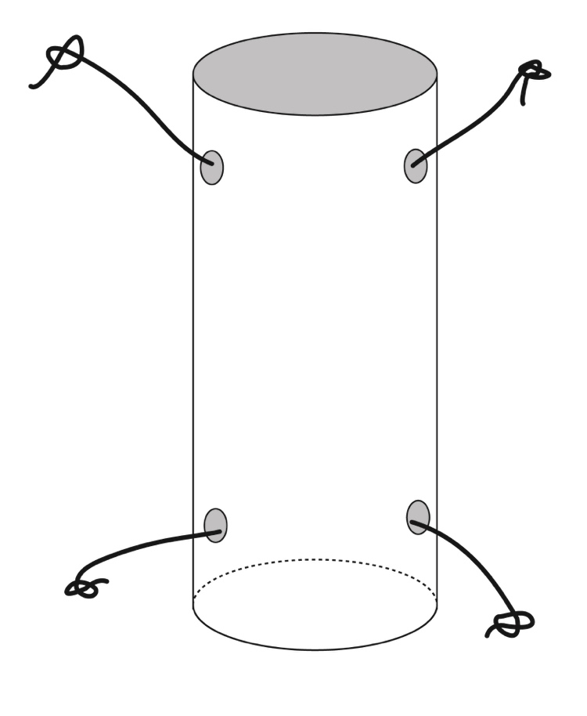Welche SI- und NOS-Aspekte (siehe *1.1\_Arbeitsblatt: Natur der Naturwissenschaften*) können mit dem Kartonröhren-Versuch aufgezeigt werden? Erkläre es für jeden aus-gewählten Aspekt.

**Abbildung 1:** Zeichne zu Aufgabe 1) den Verlauf der Schnüre in die Kartonröhre ein.